**Họ và tên: Phạm Bảo Phúc**

**Lớp: K64N**

**MSV: 19020083**

**ELT3144 2**

**Bài 1:**

Hàm truyền H(z) = $\frac{\frac{1}{24} - \frac{1}{12}z^{-1} - \frac{1}{24}z^{-2} + \frac{1}{12}z^{-3}}{1- \frac{7}{12}z^{-1}- \frac{1}{24}z^{-2}+ \frac{1}{24}z^{-3}}$

Sử dụng zplane vẽ giản đồ điểm cực điểm không và biến bool isstable kiểm tra hệ thống ổn định.

Do các điểm cực nằm trong đường tròn |z| = 1 và isstable = 1 nên hệ thống ổn định.

**Cấu trúc tối ưu nối tiếp**: Sử dụng function Phantichdathuc phân tích tử số và mẫu số thành tích các đa thức bậc 2

H(z) = $\frac{\left(1 - z^{-2}\right)*(1 -{ 2*z}^{-1})}{\left(1 - 0.1379*z^{-1} + 0.0578*z^{-2}\right)*(1 - {0.7212*z}^{-1})}$

**Cấu trúc tối ưu song song:** sử dụng lệnh residuez theo dạng như sau

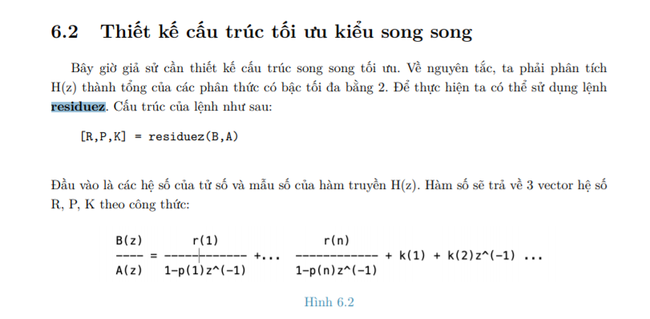

Ta thu được

H(z) = $\frac{-0.1114}{(1 - {0.7212*z}^{-1})}$ + $\frac{-0.9235+0.1317i}{(1 - {(0.0689+0.2303i)*z}^{-1})}$ + $\frac{-0.9235-0.1317i}{(1 - {(0.0689-0.2303i)*z}^{-1})}$ + 2

**Bài 2:**

Sử dụng các bước, tính wc = 0.65pi, ws=0.6pi, wp=0.7pi, L=71, chọn cửa sổ Hamming(As = 46,06) và thiết kế cửa sổ thông qua fdatool, xuất hệ số ra Den và Num để sử dụng cho hàm filter.